INDICAÇÃO N.º ____/2025

Na forma que determina o Regimento Interno desta Casa Legislativa, o Vereador que a esta subscreve SOLICITA, que a Mesa envie expediente a Excelentíssima Senhora Prefeita Municipal com vistas a solicitar a vistoria e manutenção dos mata-burros da Rua João Malheiros da Silva, no Matadouro, haja visto que a pavimentação ao redor dos aparelhos de escoamento de água estão cedendo.

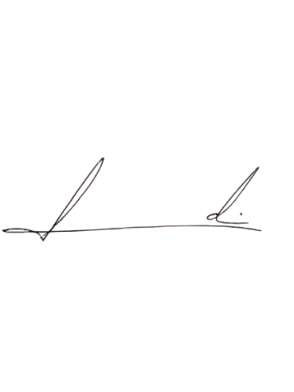
Barra do Piraí, 19 de agosto de 2025.

LUIZ FELIPE LUDI

Justificativa
A vistoria e manutenção da referida rua, mais especificamente em seus mata-burros se faz necessária para a efetiva segurança dos moradores, tendo em vista que o vazamento de água por baixo da pavimentação pode gerar deslizamento de terra e o aparecimento de crateras.

